2022
「厚生労働大臣免許保有証の発行について」
※ すでにお持ちの方は、有効期限にご注意ください。
有効期限、平成３5年３月３１日の方は、今回が再申請になります。
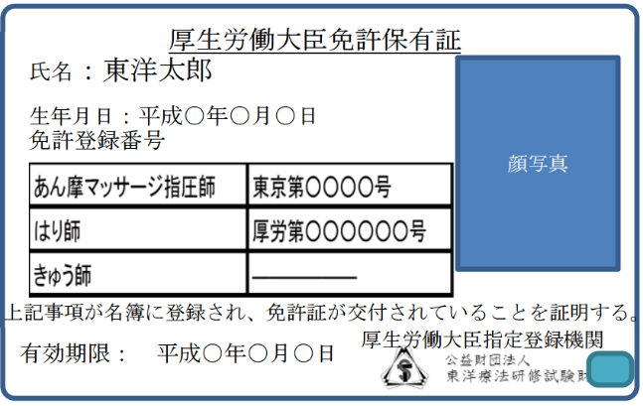
「厚生労働大臣免許保有証」とは
「あん摩マッサージ指圧師、はり師、きゅう師免許証」を
お持ちの方が、免許を保有していることを示すための携帯用
カードです（被施術者が国家資格者による施術と認識できる
ように施術者の保有免許を示すカードとなります）
（免許証に代わるものではありません。保健所での施術所
開設手続き等では使用出来ません）

※ 公益財団法人東洋療法研修試験財団が発行します。
※ 大きさはクレジットカード大、顔写真入りのものです。
※ 有効期間は発行日より５年間です。（５年後更新）
※ 複数免許がある場合（例 あん摩マッサージ指圧師、はり師、きゅう師の３免許）でも、
｢厚生労働大臣免許保有証｣は１枚の発行となります。
※ 申請書類(新規申請、書換え、再交付)の受付・発行は年１回です。
※ 厚生労働大臣免許保有証は希望者に発行するもので、免許保有者が必ず保有しなければ
ならないものではありません。
・ ・ ・ ・ ・ ・ ・ ・ ・ ・ ・ ・ ・ ・ ・ ・ ・ ・ ・ ・ ・ ・ ・ ・ ・ ・ ・ ・ ・ ・ ・ ・ ・ ・ ・ ・ ・ ・

★ 交付申請・再申請手続き
長生医学会会員に限り、長生医学会 事務局にて交付申請・再申請の受付を行います。
ご希望の方は、お早めに事務局（045-521-7486）までお問い合わせ下さい。
申請に必要な書類を送付致しますので、申請書に必要事項を記入の上、必要書類とともに長生医学会までご返送ください。

★ 発行手数料 ４，０００円（消費税含む）

★ 発行に必要な書類
申請書、 あん摩マッサージ指圧師、はり師、きゅう師免許証の写し（※１）
本人確認書類（※２）、 住民票（※３）、 写真（パスポート用のサイズ・規格 ２枚）
※１ 氏名、本籍地が、住民票の記載と異なる場合、申請を行うことができません。
異なる場合は、申請前に免許登録事項の変更手続きが必要です。（手続きに時間がかかります）
※２ 運転免許証、写真付き住基カード、パスポート等
※３ 本籍地記載で発行から６ヶ月以内のもの

★ 申請受付締切 ★ 送付日
令和４年８月１０日（水）必着 令和５年２月下旬発送（予定）
以上

